АДМИНИСТРАЦИЯ
ПЕТРОВСКОГО СЕЛЬСКОГО ПОСЕЛЕНИЯ
ПАВЛОВСКОГО МУНИЦИПАЛЬНОГО РАЙОНА
ВОРОНЕЖСКОЙ ОБЛАСТИ

ПОСТАНОВЛЕНИЕ
От 01.03. 2018г № 13
с.Петровка

Об утверждении схемы размещения
нестационарных торговых объектов
на территории Петровского
сельского поселения Павловского
муниципального района Воронежской
области

В соответствии с Федеральным законом от 28.12.2009 № 381-ФЗ «Об основах государственного регулирования торговой деятельности в Российской Федерации», законом Воронежской области от 30.06.2010 № 68-ОЗ «О государственном регулировании торговой деятельности на территории Воронежской области», приказом департамента по развитию предпринимательства и потребительского рынка Воронежской области от 22.06.2015 г № 41 «Об утверждении порядка разработки и утверждения схемы размещения нестационарных торговых объектов органами местного самоуправления муниципальных образований на территории Воронежской области» администрация Петровского сельского поселения

ПОСТАНОВЛЯЕТ:

1. Утвердить текстовую часть схемы размещения нестационарных торговых объектов на территории Петровского сельского поселения Павловского муниципального района Воронежской области согласно приложению 1.
2. Утвердить схему размещения нестационарных торговых объектов на территории Петровского сельского поселения Павловского муниципального района Воронежской области , согласно приложению 2.
3.Признать утратившим силу постановление администрации Петровского сельского поселения от 27.09.2013 года № 059 «Об утверждении схемы размещения нестационарных торговых объектов на территории Петровского сельского поселения Павловского
муниципального района Воронежской области».
4. Обнародовать настоящее постановление в соответствии с Положением о порядке обнародования муниципальных правовых актов Петровского сельского поселения.
5.Постановление вступает в силу с момента обнародования и действует в течении на 5 лет.
6. Контроль за исполнением настоящего постановления оставляю за собой.

Глава Петровского сельского поселения В.А.Реутский

Приложение 1
к постановлению администрации
Петровского сельского поселения
от 01.03. 2018г № 13

Текстовая часть схемы размещения нестационарных торговых объектов на территории Петровского сельского поселения
Павловского муниципального района Воронежской области

№  п/п | № на карте-схеме | Места дислокации | Площадь нестационарного торгового объекта (кв.м.) | Количество нестационарных торговых объектов по одному адресному ориентиру | Тип нестационарного торгового объекта | Группа реализуемых товаров | Информация об использовании нестационарного торгового объекта | Период размещения нестационарного торгового объекта
 | 1. Действующих нестационарных торговых объектов на территории Петровского сельского поселения нет.
 | 2. Размещение планируемых нестационарных торговых объектов на территории Петровского сельского поселения
1 | 1 | с. Петровка, центр, проспект Революции, около нежилого помещения № 72  (площадка) | 12 | 1 | автофургон | продовольственные товары | МСП | круглогодично

Глава Петровского
сельского поселения В.А.Реутский

Приложение № 2
к постановлению администрации
Петровского сельского поселения
Павловского муниципального района
Воронежской области
от 01.03. 2018 года № 13

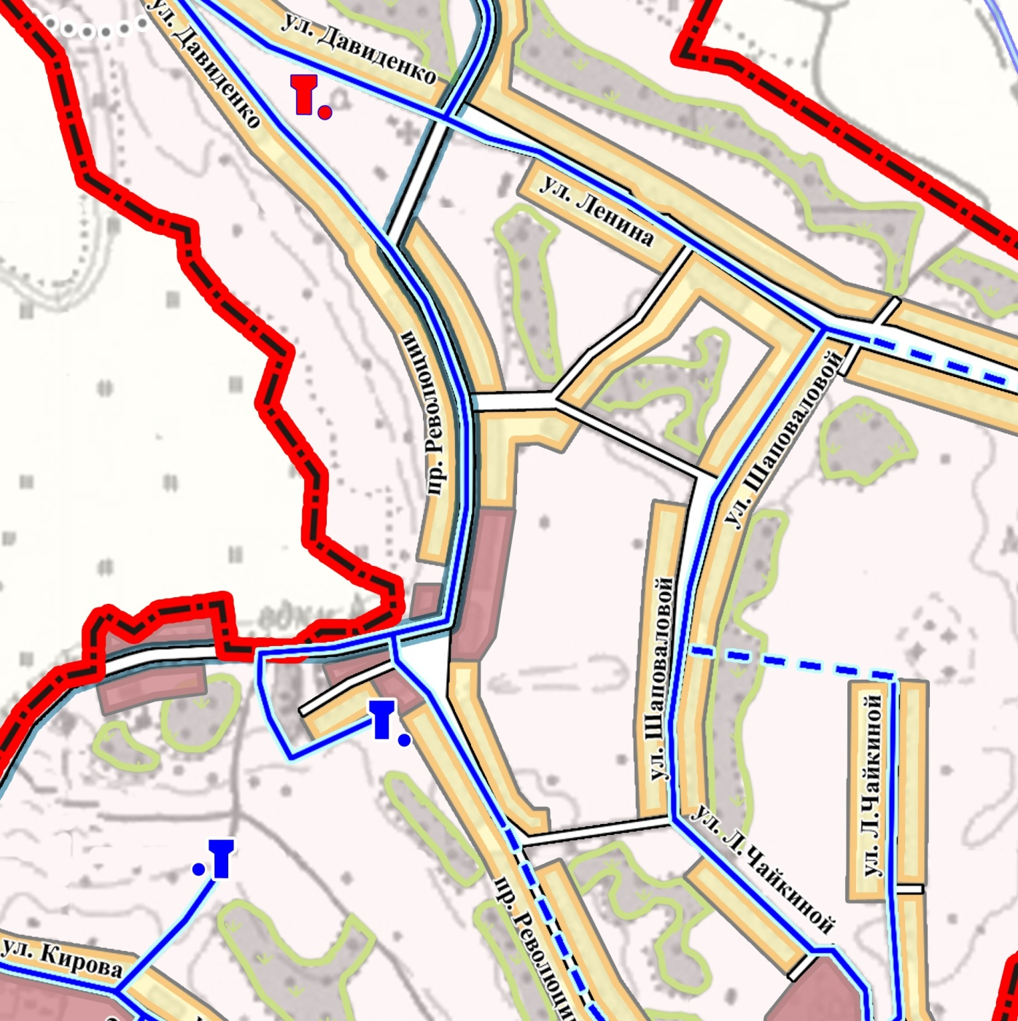

Условные обозначения

- место для размещения нестационарного торгового объекта

